附件5
辽宁专家服务APP注册和登录流程

一、适用手机版本及注册方式
目前“辽宁专家服务APP”支持Android及iOS版本手机。
Android版本：5.1及以上版本。下载请通过“应用宝”、“华为应用商店”、“小米应用商店”等第三方应用商店搜索“辽宁专家服务”下载安装。
iOS版本：iOS9.0或更高版本。兼容设备：iPhone、iPad、iPod touch。通过App Store搜索“辽宁专家服务”下载安装。
专家APP 目前针对已在辽宁省综合评标专家库内的专家（包括新入库的专家，如申请入库请联系市级发改部门），非综合专家库专家暂不支持注册。
二、注册流程（未注册过“专家APP”的专家）
1. 点击“我的”，打开“登录与注册”功能页面；
2.点击“注册”选项卡；
3.输入手机号码（专家库中预留号码），点击“获取验证码”，输入系统发送的验证码；
4.认真阅读“用户服务协议”及“隐私政策”后勾选该协议及政策；
5.点击“注册并登录”按钮，完成注册。
三、登录流程（已注册过“专家APP”的专家）
1. 点击“我的”，打开“登录与注册”功能页面；
2.点击“登录”选项卡；
3. 输入注册时使用的手机号码和系统设置的初始密码（手机后6位+@wl），或者输入注册时的手机号点击“扫脸登陆”；
4.认真阅读“用户服务协议”及“隐私政策”后勾选该协议及政策；
5.点击“登录”按钮，完成登录；
6.初始密码可在登录后“我的”设置中更改；如果忘记密码，点击“忘记密码”，在打开的页面中按照提示完成新密码设置。
四、培训报名
1.点击“专家APP”下端导航栏的“培训”模块，可以看到最新课程通知中或点击免费培训中的“正在报名”的培训；
2. 进入对应培训，点击下面【立即报名】，会看到报名人员信息（本人信息，姓名、手机号、单位名称），再次点击【立即报名】显示报名成功（会有短信通知并发送观看培训视频邀请码，默认邀请码为123456）。
五、培训流程
1.点击“专家APP”下端导航栏的“培训”模块，在免费培训或在线培训中找到对应培训课程；
2.专家也可在“我的”模块中“我的课程”选择对应培训的课程；
3.进入后点击播放输入邀请码，进行在线观看培训。
六、考核流程
1.点击“专家APP”下端导航栏的“考评”模块，选择“考试考核”功能；
2.已参加培训的专家会在“考试通知”中出现待考试信息，未参加培训的专家则没有待考信息，专家需要在规定时间进入该条考试通知点击“开始认证”认证通过后方可点击上面的“开始考试”按钮进行考试。
七、补考流程
1.符合补考条件的专家可在补考当天使用APP在“培训”-“录播课程”中观看录播视频进行学习，并在规定的时间内进行补考
2.补考的考试流程操作参照“第六条考核流程”
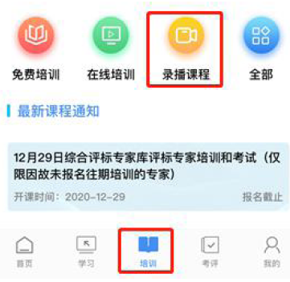
特别说明：考试前专家可以点击“模拟考试”了解考试模式及题型。

